RECURSO DE REVISIÓN 1977/2019-1 SIGEMI

COMISIONADO PONENTE:
MAESTRO ALEJANDRO LAFUENTE TORRES

MATERIA:
ACCESO A LA INFORMACIÓN PÚBLICA

SUJETO OBLIGADO:
MUNICIPIO DE SOLEDAD DE GRACIANO SÁNCHEZ

San Luis Potosí, San Luis Potosí. Acuerdo del Pleno de la Comisión Estatal de Garantía de Acceso a la Información Pública, correspondiente a la sesión del 05 cinco de diciembre de 2019 dos mil diecinueve.

VISTOS, para resolver, los autos del recurso de revisión identificado al rubro; y

RESULTANDO:

PRIMERO. Solicitud de acceso a la información pública. El 26 veintiséis de agosto de 2019 dos mil diecinueve el MUNICIPIO DE SOLEDAD DE GRACIANO SÁNCHEZ recibió una solicitud de información a través de la Plataforma Nacional de Transparencia, misma que quedó registrada con número de folio 01236919.

SEGUNDO. Respuesta a la solicitud de acceso a la información pública. El 05 cinco de septiembre de 2019 dos mil diecinueve el sujeto obligado otorgó contestación a la solicitud de acceso.

TERCERO. Interposición del recurso. El 24 veinticuatro de septiembre de 2019 dos mil diecinueve el solicitante de la información interpuso el recurso de revisión en contra de la respuesta a la solicitud.

CUARTO. Trámite del recurso de revisión ante esta Comisión Estatal de Garantía de Acceso a la Información Pública. Mediante auto del 03 tres de octubre de 2019 dos mil diecinueve la presidencia de esta Comisión de Transparencia tuvo por recibido el recurso de revisión, que por razón de turno, tocó conocer a la ponencia del Maestro Alejandro Lafuente Torres para que procediera, previo su análisis, a su admisión o desechamiento según fuera el caso.

QUINTO. Auto de admisión. Por proveído del 23 veintitrés de octubre de 2019 dos mil diecinueve el Comisionado Ponente:

• Admitió en tiempo y forma el medio de impugnación en atención a la hipótesis establecida en la fracción V del artículo 167, de la Ley de la materia.
• El ponente registró en el Libro de Gobierno el presente expediente como recurso de revisión RR-1977/2019-1.
• Tuvo como ente obligado al MUNICIPIO DE SOLEDAD DE GRACIANO SÁNCHEZ, por conducto de su TITULAR y de su TITULAR DE LA UNIDAD DE TRANSPARENCIA.
• Se puso a disposición de las partes el expediente para que en un plazo máximo de 7 siete días manifestaran lo que a su derecho conviniera –ofrecer pruebas, alegar y para que rindiera un informe acerca de la información solicitada en cuanto a:
- Su contenido, calidad y si se cuenta en la modalidad solicitada.
- Si se encuentra en sus archivos.
- Si tiene la obligación de generar, o si la obtuvo; y para el caso que manifieste no contar con la obligación de generarla o poseerla, fundar y motivar las circunstancias que lo acrediten.
- Las características físicas de los documentos en los que consta la información.
- Si se actualiza algún supuesto de excepción de derecho de acceso a la información.
• Apercibió a las autoridades de que en caso de ser omisas para manifestar lo que a su derecho conviniera respecto del presente recurso se aplicarían en su contra las medidas de apremio previstas en el artículo 190, fracción I, de la Ley de Transparencia y Acceso a la Información Pública del Estado.
• Ordenó el traslado a las autoridades con la copia simple del recurso de revisión; las requirió para que remitieran copia certificada del nombramiento que los acreditara como tales; para que señalaran personas y domicilio para oír y recibir notificaciones en esta ciudad y se les informó que una vez que fuera decretado el cierre de instrucción no se atendería la información que fuese enviada.

SEXTO. Rendición del informe del sujeto obligado. Mediante el auto del 14 catorce de noviembre de 2019 dos mil diecinueve el ponente:

- Tuvo por recibido oficio número MSGS/UT/791/11/2019 signado por Juan Daniel Torres Noyola, Coordinador de la Unidad de Transparencia del Ayuntamiento de Soledad de Graciano Sánchez, acompañado de 04 cuatro anexos, recibidos en este organismo el 08 ocho de noviembre de 2019 dos mil diecinueve.
- Le reconoció su personalidad para comparecer en este expediente.
- Tuvo al sujeto obligado por manifestado en tiempo y forma lo que a su derecho convino.
- Se le tiene por ofrecidas las pruebas y manifestando lo que a su derecho convenga.
- Para concluir, el ponente declaró cerrado el periodo de instrucción y procedió a elaborar el proyecto de resolución respectivo.

CONSIDERANDO

PRIMERO. Competencia. Esta Comisión Estatal de Garantía de Acceso a la Información Pública es competente para conocer del presente asunto, de acuerdo con los artículos 6, párrafo cuarto, apartado A, fracción IV, de la Constitución Política de los Estados Unidos Mexicanos; 17, fracción III, párrafo tercero, de la Constitución Política del Estado Libre y Soberano de San Luis Potosí; 27, primer párrafo, 34, fracciones I y II, 35, fracción I, y 175 de la Ley de Transparencia y Acceso a la Información Pública de este Estado.

SEGUNDO. Procedencia. El presente recurso de revisión es procedente en términos del artículo 166 y 168 de la Ley de Transparencia y Acceso a la Información Pública del Estado ya que la recurrente se inconforma por la respuesta a su solicitud de acceso a la información pública.

TERCERO. Legitimación. El recurrente se encuentra legitimado para interponer el recurso de revisión, ya que fue éste quien presentó la solicitud de acceso a la información pública y es precisamente a quien le pudiera deparar perjuicio la respuesta.

CUARTO. Oportunidad del recurso. La interposición del escrito inicial del recurso de revisión fue oportuna al presentarse dentro del plazo de quince días a que se refiere el artículo 166 de la Ley de Transparencia y Acceso a la Información Pública del Estado, como se expone a continuación:

• El 05 cinco de septiembre de 2019 dos mil diecinueve el solicitante de la información fue notificado de la respuesta a su solicitud de información.
• Así, los quince días hábiles para interponer el recurso de revisión transcurrieron del 06 al 27 veintisiete de septiembre de 2019 dos mil diecinueve.
•Sin tomar en cuenta los días 07 siete, 08 ocho, 14 catorce, 15 quince, 16 dieciséis, 21veintiuno y 22 veintidós de septiembre por ser inhábiles.
• Consecuentemente si el 24 veinticuatro de septiembre de 2019 dos mil diecinueve el recurrente interpuso el citado medio de impugnación ante esta Comisión de Transparencia, resulta claro que es oportuna su presentación.

QUINTO. Sobreseimiento. De conformidad con lo establecido en el artículo 180 fracciones I, II, III y IV de la Ley de la materia, una vez que el recurso es admitido, será sobreseído, en todo o en parte cuando el recurrente se desista o fallezca, el sujeto obligado modifique o revoque el acto impugnado, o que aparezca alguna causal de improcedencia:

“ARTÍCULO 180. El recurso será sobreseído, en todo o en parte, cuando, una vez admitido, se actualicen alguno de los siguientes supuestos:
I. El recurrente se desista;
II. El recurrente fallezca;
III. El sujeto obligado responsable del acto lo modifique o revoque de tal manera que el recurso de revisión quede sin materia, o
IV. Admitido el recurso de revisión, aparezca alguna causal de improcedencia en los términos del presente Capítulo.”

En el caso, el Titular de la Unidad de Transparencia manifestó en el informe rendido ante este organismo, que el recurrente no hace una debida motivación para interponer el presente recurso de revisión, por lo que debería sobreseerse este recurso ya que se cumplió con remitir la información conforme a lo establecido en la Ley.

Al respecto, es necesario señalar que de las manifestaciones vertidas por la autoridad, en la especie no se advierte que las mismas actualicen alguna de las hipótesis establecidas por la Ley de Transparencia en el artículo antes citado y por la cual pudiera sobreseerse el presente recurso, ya que no está modificando o revocando el acto impugnado, y el señalamiento en el sentido de que el recurrente no motiva correctamente la interposición de su recurso -porque únicamente señala que no se le contestó la información requerida- tampoco encuadra en los supuestos de improcedencia del recurso previstos en el artículo 179 de la ley y que se transcriben a continuación:

“ARTÍCULO 179. El recurso será desechado por improcedente cuando:
I. Sea extemporáneo por haber transcurrido el plazo establecido en el artículo 166 de la presente Ley;
II. Se esté tramitando ante el Poder Judicial algún recurso o medio de defensa interpuesto por el recurrente;
III. Se esté tramitando ante la CEGAIP algún recurso de revisión por el mismo quejoso en los mismos términos;
IV. No actualice alguno de los supuestos previstos en el artículo 167 de la presente Ley;
V. No se haya desahogado la prevención en los términos establecidos en el artículo 168 de la presente Ley;
VI. Se impugne la veracidad de la información proporcionada; VII. Se trate de una consulta, o
VIII. El recurrente amplíe su solicitud en el recurso de revisión, únicamente respecto de los nuevos contenidos.”

Se afirma lo anterior, toda vez que los particulares no están obligados, de ninguna manera, a motivar “debidamente” sus manifestaciones de inconformidad para interponer su recurso de revisión, ya que la Ley de Transparencia únicamente establece como requisito de procedencia del recurso que la inconformidad encuadre en cualquiera de las hipótesis descritas en el artículo 167, y en el caso que aquí nos ocupa, la manifestación del recurrente de que “no se le contestó la información requerida” encuadra tanto en la hipótesis prevista en la fracción VI del referido artículo, esto es, falta de respuesta, o la prevista en la fracción V, es decir, entrega de información que no corresponde con lo solicitado:

“ARTÍCULO 167. El recurso de revisión procederá en contra de:
V. La entrega de información que no corresponda con lo solicitado;
VI. La falta de respuesta a una solicitud de acceso a la información dentro de los plazos establecidos en la ley;”

En virtud de lo anterior, el agravio vertido por el recurrente al interponer este recurso de revisión encuadra en dos de las hipótesis de procedencia de los recursos de revisión, por lo que consecuentemente, el presente recurso de revisión sí resulta procedente en términos de las dos hipótesis antes señaladas.

Además, es pertinente hacer de conocimiento del sujeto obligado que el estudio de si la respuesta fue otorgada con apego a lo dispuesto por la Ley de Transparencia es materia del Considerando Sexto de esta resolución, relativo al estudio de fondo del asunto, mismo que corresponde realizar a esta Comisión de Transparencia, y en el que se determina si se confirma, modifica o revoca el acto impugnado, por lo que sus alusiones en este sentido no son procedentes para que solicite que se sobresea o se declare improcedente este recurso, sino que lo correcto es que solicite que, en todo caso, se confirme la respuesta que otorgó, no así decretar el sobreseimiento o desechamiento del asunto.

Por su parte, el Director de Desarrollo Urbano y Catastro del Municipio de Soledad de Graciano Sánchez manifestó en su informe que este recurso de revisión resulta improcedente e inoperante ya que se proporcionó la información solicitada, no obstante, no fundó la causal por la cual considera que el presente recurso es improcedente, además de que como ya se dijo, el mismo sí es procedente en términos de las fracciones V y VI del artículo 167 de la Ley de la materia.

Así las cosas, y al no existir otra causa de sobreseimiento señalada por la autoridad o advertida por este Órgano Colegiado se estudia de fondo la cuestión planteada.

SEXTO. Estudio de fondo. Esta Comisión Estatal de Garantía de Acceso a la Información Pública entra al estudio de fondo del presente asunto de conformidad con lo siguiente:

En la solicitud de información de la que se deriva el presente recurso de revisión se solicitó:

“SOLICITO SABER CUNTOS Y CULES SON LOS FRACCIONAMIENTOS QUE SE ENCUENTRAN PENDIENTES DE MUNICIPALIZAR, AS MISMO, SOLICITO SABER CULES ARTERIAS VIALES PODRAN SER MUNICIPALIZADAS Y DE CADA UNO DE ELLOS SOLICITO SABER QU SERVICIOS MUNICIPALES LE FALTAN A CADA UNO DE ELLOS ES DECIR TANTO ALUMBRADO PBLICO, SEGURIDAD Y RECOLECCION DE BASURA.” SIC. (Visible a foja 02 dos de autos).
Como respuesta a la solicitud, el sujeto obligado emitió la siguiente contestación:

“por medio del presente reciba un cordial saludo, así mismo me permito dar contestación a su solicitud de información con folio 01236919 expediente UT/1675/08/2019, signada por el C. CIUDADANOS OBSERVANDO de fecha 26 de AGOSTO de 2019, por lo que le indico que atendiendo a lo solicitado, esta dependencia Municipal única y exclusivamente brindara la información sobre cuántos y cuáles son los fraccionamientos que se encuentran pendientes de municipalizar, información que se adjunta al presente en cuanto a lo referente a las vialidades que podrían ser municipalizadas , esta dirección no cuenta con tal información, así como a lo relativo a los servicios municipales faltantes a cada uno de estos fraccionamientos, toda vez que corresponde a las constructoras dar el servicio, mantenimiento y urbanización , mientras tanto no sean municipalizados.” SIC. (Visible a foja 03 tres de autos).

El archivo adjunto es el siguiente y está visible a foja 04 cuatro y 05 cinco de autos:

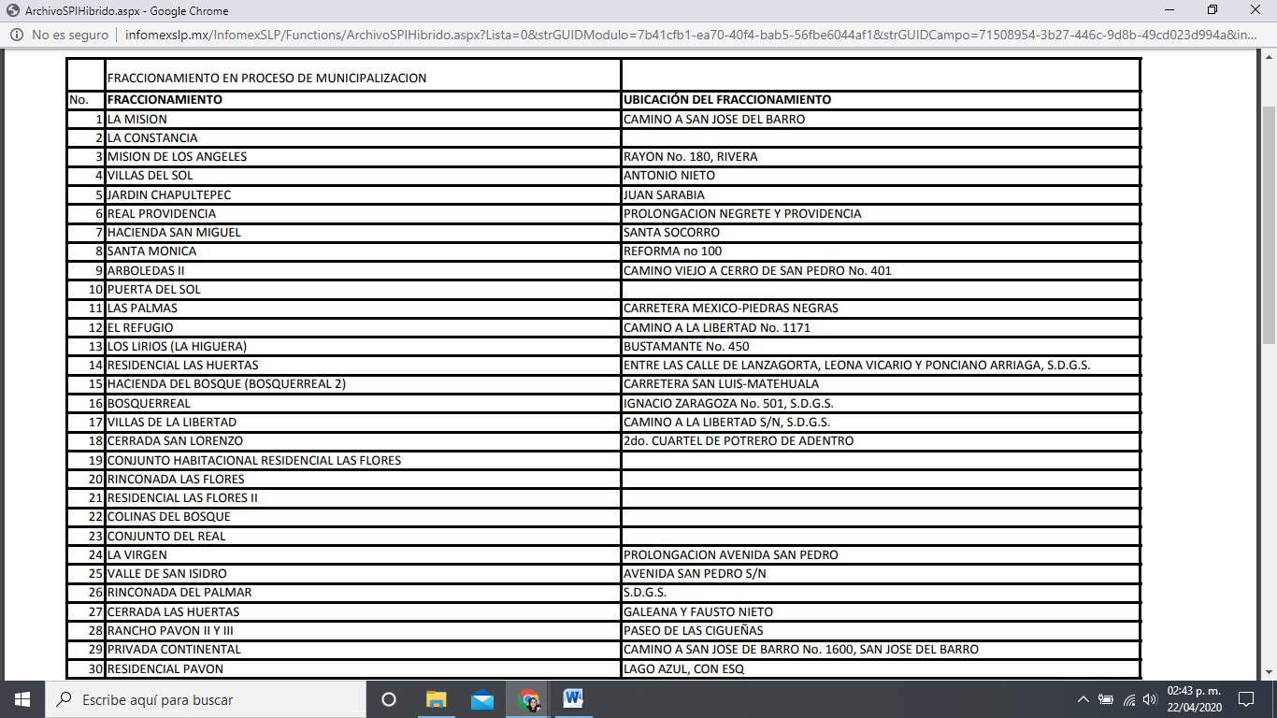
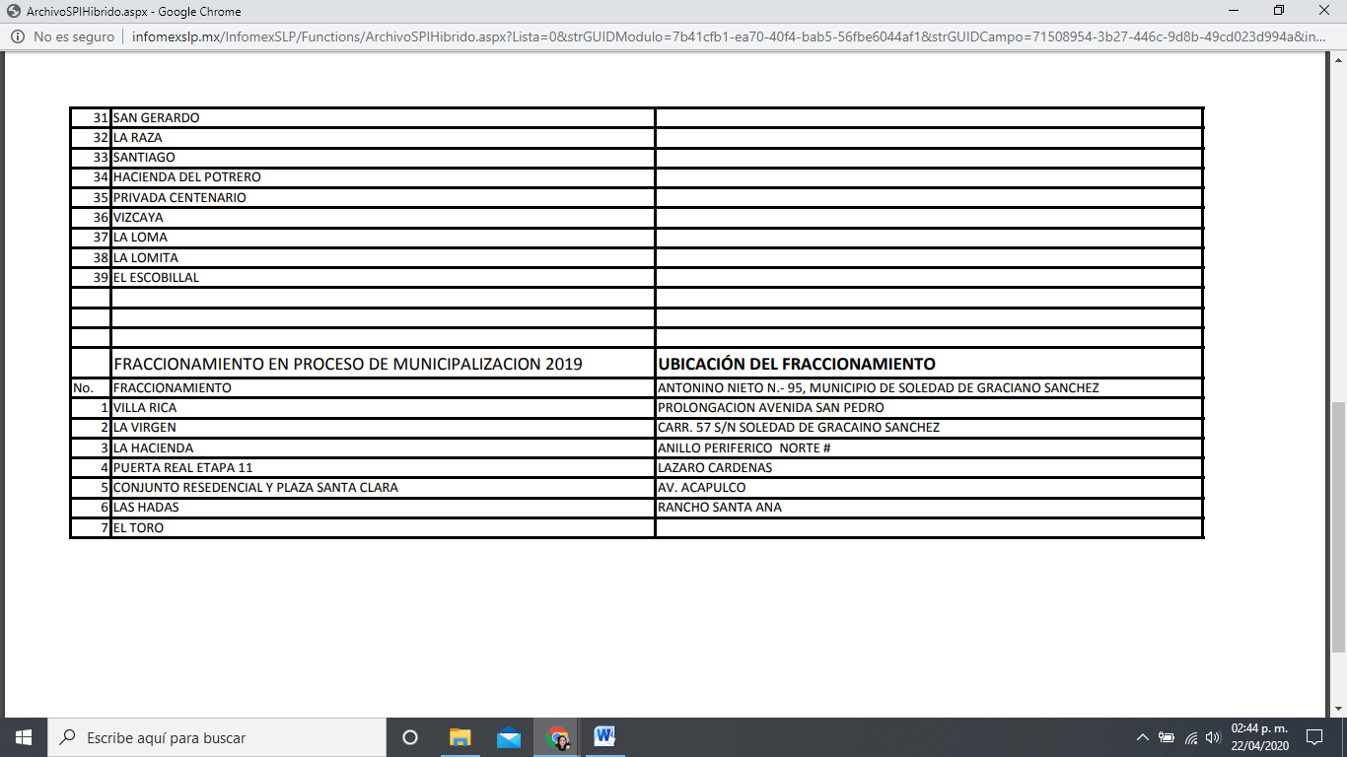
Inconforme con la respuesta recaída a su solicitud de información, el hoy recurrente interpuso el recurso de revisión que nos ocupa y manifestó:

“El sujeto obligado no contestó la información requerida.” SIC. (Visible en la foja 01 uno de autos).

Al respecto, en el informe que el Director de Desarrollo Urbano y Catastro del Ayuntamiento de Soledad de Graciano Sánchez rindió ante este organismo, señaló que:
- se adjuntó a la respuesta la lista de fraccionamientos en proceso y pendientes de municipalizar, con excepción del Fraccionamiento Conjunto Residencial y Plaza Santa Clara.
- se indicó que los fraccionadores y desarrolladores de los fraccionamientos siguen pendientes por observaciones al procedimiento de municipalización.
- se informó que respecto a las arterias viales y áreas de donación de los fraccionamientos que refería en ese momento, tendría que solicitar la información a la sindicatura del municipio para efecto de saber cuáles se encontraban en trámite de escrituración y cuáles ya estaban escrituradas, lo que no le compete a la dirección a su cargo.
- que también informó que la Dirección a su cargo no estaba en posibilidades de informar respecto de la seguridad pública, alumbrado público y recolección de basura, por lo que debería pedir esta información al departamento que corresponde.

Pues bien, en primer término, es importante destacar que en su informe, el Director de Desarrollo Urbano y Catastro señaló que había realizado diversas manifestaciones en su respuesta que en realidad, no realizó.

Esto es así, ya que en su respuesta, éste se limitó a mencionar que:

1. únicamente proporcionaría la información sobre cuántos y cuáles son los fraccionamientos pendientes de municipalizar.

2. en cuanto a las vialidades que podrían ser municipalizadas, su Dirección no contaba con dicha información y que lo relativo a los servicios municipales faltantes para cada fraccionamiento, correspondía a las constructoras dar los servicios en tanto no fueran municipalizados.

No obstante, éste adujo en su informe que había hecho del conocimiento del particular que los fraccionadores y desarrolladores de los fraccionamientos siguen pendientes por observaciones al procedimiento de municipalización, que las arterias viales y áreas de donación de los fraccionamientos que refería en ese momento, tendría que solicitarse la información a la sindicatura del municipio para efecto de saber cuáles se encontraban en trámite de escrituración y cuáles ya estaban escrituradas, ya que no es competencia de la dirección a su cargo, así como que también informó que la Dirección a su cargo no estaba en posibilidades de informar respecto de la seguridad pública, alumbrado público y recolección de basura, por lo que debería pedirse esta información al departamento que corresponde.

Pronunciamientos que, de acuerdo con las constancias que obran en el expediente en que se actúa, así como en el propio sistema electrónico de envío de solicitudes de información en el que se puede descargar la respuesta, no fueron hechos en el momento oportuno, esto es, al momento de otorgar contestación, de lo que en la especie se tiene que la respuesta primigenia fue dada de manera incompleta, ya que no contiene las demás circunstancias referidas por la autoridad en su informe y que están relacionadas con lo peticionado.

Aunado a lo anterior, del informe se advierte que según el sujeto obligado, en relación a las arterias viales y áreas de donación de los fraccionamientos, así como de la seguridad pública, alumbrado público y recolección de basura, la Dirección a su cargo es incompetente para otorgar esa información, debiéndose solicitar la misma a la Sindicatura Municipal y a los departamentos correspondientes, respectivamente.

Sin embargo, de acuerdo con lo dispuesto en el artículo 158 de la Ley de Transparencia, cuando se determine la notoria incompetencia por parte de los sujetos obligados, para atender la solicitud de acceso a la información, en todo o en parte, deberán comunicarlo al solicitante, dentro de los tres días posteriores a la recepción de la solicitud y, en caso de poderlo determinar, señalar al solicitante el o los sujetos obligados competentes:

“ARTÍCULO 158. Cuando las Unidades de Transparencia determinen la notoria incompetencia por parte de los sujetos obligados, dentro del ámbito de su aplicación, para atender la solicitud de acceso a la información, deberán comunicarlo al solicitante, dentro de los tres días posteriores a la recepción de la solicitud y, en caso de poderlo determinar, señalar al solicitante el o los sujetos obligados competentes.

Si los sujetos obligados son competentes para atender parcialmente la solicitud de acceso a la información, deberá dar respuesta respecto de dicha parte. Respecto de la información sobre la cual es incompetente se procederá conforme lo señala el párrafo anterior.”

Circunstancia que no aconteció en el presente caso, toda vez que no es sino hasta su informe, que el sujeto obligado manifestó que una parte de la solicitud le corresponde a la Sindicatura Municipal y la otra a “los departamentos correspondientes”, sin que desde los tres días posteriores a la recepción de la solicitud, hubiere hecho de conocimiento estas circunstancias para que el Titular de la Unidad de Transparencia realizara las gestiones necesarias ante las áreas competentes y estuviera en posibilidad de notificar una respuesta completa al solicitante, puesto que las diversas áreas competentes para también otorgar contestación pertenecen al propio sujeto obligado en este asunto, por lo que el trámite para gestionar ante éstas las solicitud le corresponde al Titular de la Unidad de Transparencia.

Lo que encuentra sustento en lo establecido en el artículo 153 de la Ley de la materia, que dispone que las Unidades de Transparencia deben turnar las solicitudes a todas las áreas competentes que cuenten con la información o deban tenerla de acuerdo a sus facultades, competencias y funciones:

“ARTÍCULO 153. Las Unidades de Transparencia deberán garantizar que las solicitudes se turnen a todas las Áreas competentes que cuenten con la información o deban tenerla de acuerdo a sus facultades, competencias y funciones, con el objeto de que realicen una búsqueda exhaustiva y razonable de la información solicitada.” (Énfasis añadido de manera intencional).

En virtud de lo anterior, se modifica la respuesta otorgada por la autoridad y se le conmina a que emita una nueva en la que se entregue la información peticionada de manera completa, para lo que el Director de Desarrollo Urbano y Catastro deberá realizar todas las precisiones pertinentes que sí señaló en su informe mas no en su respuesta primigenia.

Además, el referido servidor público deberá fundar y motivar su incompetencia para contestar a las partes de la solicitud consistentes en “las arterias viales que podrán ser municipalizadas, así como los servicios de seguridad, alumbrado público y recolección de basura que les faltan a cada uno”.

De igual modo, por su parte, el Titular de la Unidad de Transparencia deberá realizar todas las gestiones internas necesarias ante las áreas competentes para contestar estas partes de la solicitud y notificar las respuestas correspondientes al peticionario.

6.1. Sentido y efectos de esta resolución.

Por las consideraciones expuestas, esta Comisión Estatal de Garantía de Acceso a la Información Pública de conformidad con el artículo 175 fracción III de la Ley de Transparencia y Acceso a la Información Pública del Estado, MODIFICA EL ACTO IMPUGNADO y conmina al sujeto obligado para que:

6.1.1. El Director de Desarrollo Urbano y Catastro emita una nueva respuesta en la que se entregue la información peticionada y que corresponde a la Dirección a su cargo, esto es “cuántos y cuáles fraccionamientos se encuentran pendientes de municipalizar”, de manera completa, para lo que deberá realizar todos los pronunciamientos pertinentes y que sí señaló en su informe mas no en su respuesta primigenia.

6.1.2. El Director de Desarrollo Urbano y Catastro funde y motive su incompetencia para contestar a las partes de la solicitud consistentes en “cuáles las arterias viales podrán ser municipalizadas, y de cada una cuáles servicios de seguridad, alumbrado público y recolección de basura les faltan”, y señale las áreas competentes para atender estas partes de la solicitud.

6.1.3. El Titular de la Unidad de Transparencia realice todas las gestiones internas necesarias ante las áreas competentes para contestar las partes de la solicitud relativas a ““cuáles las arterias viales podrán ser municipalizadas, y de cada una cuáles servicios de seguridad, alumbrado público y recolección de basura les faltan” y notifique las respuestas correspondientes al peticionario.

6.2. Modalidad de la información.

En virtud de que el recurrente expresó que la modalidad de entrega de la información fuera la electrónica, y toda vez que ya no es posible que la autoridad proporcione la información solicitada mediante la Plataforma Nacional de Transparencia San Luis Potosí, ésta deberá hacerlo a través del correo electrónico señalado por el particular para recibir notificaciones.

6.3. Precisiones de esta resolución.

Para acreditar el cumplimiento a esta resolución, el sujeto obligado deberá acompañar a su informe de cumplimiento las constancias con las que acredite la notificación realizada al particular, así como la información enviada, para efecto de que esta Comisión esté en posibilidades de pronunciarse respecto al cumplimiento dado a la resolución, de lo contrario, la misma se tendrá por incumplida.

6.4. Plazo para el cumplimento de esta resolución e informe sobre el cumplimento a la misma.

Con fundamento en el artículo 175 de la Ley de Transparencia y Acceso a la Información Pública 10 diez días para la entrega de la información, contados a partir de la fecha de notificación de esta resolución, plazo que esta Comisión de Transparencia considera que es suficiente para la entrega de la información por parte del ente obligado y vencido este término, de conformidad con el artículo 177, segundo párrafo de la Ley de la materia, el ente obligado deberá informar a esta Comisión de Transparencia el cumplimento al presente fallo en un plazo que no deberá de exceder de tres días hábiles, en donde justificará con los documentos necesarios el cumplimento a lo aquí ordenado.

6.5. Medida de apremio en caso de incumplimiento a la resolución.

Esta Comisión Estatal de Garantía de Acceso a la Información Pública apercibe al ente obligado que en caso de no acatar la presente resolución, se le impondrá la medida de apremio consistente en una Amonestación Privada conforme a lo establecido en el artículo 190 fracción I de la Ley de Transparencia, en virtud de que este órgano colegiado debe garantizar el debido cumplimiento al derecho humano de acceso a la información pública.

6.6. Medio de impugnación.

Por último, de conformidad con el artículo 159 de la Ley General de Transparencia y Acceso a la Información Pública mediante la presente resolución se hace del conocimiento a la parte recurrente que en contra de la presente determinación puede acudir ante el Instituto Nacional de Transparencia, Acceso a la Información y Protección de Datos Personales o ante el Poder Judicial de la Federación.

RESOLUTIVO

Por lo expuesto y fundado, SE RESUELVE:

ÚNICO. Esta Comisión Estatal de Garantía y Acceso a la Información Pública, con fundamento en el artículo 175, fracción III de la Ley de Transparencia y Acceso a la Información Pública del Estado, MODIFICA la respuesta otorgada por el ente obligado, por los fundamentos y las razones desarrolladas en el considerando sexto de la presente resolución.

Notifíquese; por oficio a las autoridades y al recurrente por el medio que designó.

Así lo resolvieron por unanimidad de votos en Sesión Ordinaria de Consejo el 05 cinco de diciembre de 2019 dos mil diecinueve, los Comisionados Maestro Alejandro Lafuente Torres, Lic. Paulina Sánchez Pérez del Pozo y Mariajosé González Zarzosa, siendo ponente el primero de los nombrados, quienes firman con la Licenciada Rosa María Motilla García, quien autoriza y da fe.
COMISIONADO COMISIONADA PRESIDENTE

MTRO. ALEJANDRO LAFUENTE TORRES. LIC. PAULINA SÁNCHEZ PÉREZ DEL POZO.
COMISIONADA SECRETARIA DE PLENO

MARIAJOSÉ GONZÁLEZ ZARZOSA. LIC. ROSA MARÍA MOTILLA GARCÍA.
MAI

